

Shymaa aljundi
- كشف الثغرات في الشبكات عن طريق الذكاء الاصطناعي

Prepared by :

Shahd helal

sj

Supervised by :

DR.mohammad Othman
-

Academic Year

2025
-
2026

الجمهورية

العربية
السورية

الجام
عة

السورية

الخاصة

كلية

ال
هندسة

المعلوماتية

pg. 2 | إقرار المشرف:  اسم المشرف:  التاريخ:  التوقيع:
الملخص

Abstract

جدول المحتويات

1 الفصل الأول: مقدمة
1.1 مقدمة عن المشروع

مع التوسع الكبير في استخدام الشبكات الحاسوبية والاعتماد المتزايد عليها في القطاعات الحيوية مثل المؤسسات المالية، المستشفيات، والخدمات الحكومية، أصبحت الشبكات هدفًا رئيسيًا للهجمات السيبرانية المتقدمة.
تتميز هذه الهجمات بالتعقيد والديناميكية العالية، مما يجعل أساليب الحماية التقليدية غير كافية لمواجهتها .

يأتي هذا المشروع ليقدم مقاربة حديثة تعتمد على التعليم المعزز
(Reinforcement Learning)
لبناء نظام ذكي قادر على كشف الثغرات الأمنية في الشبكات بطريقة ذاتية التعلم، تحاكي سلوك مختبر الاختراق البشري ولكن دون تدخل مباشر
1.2 المشكلة التي يقوم المشروع بحلها

مع التوسع الكبير في استخدام الشبكات الحاسوبية والاعتماد عليها في القطاعات الحيوية
(المؤسسات، البنوك، المستشفيات، الخدمات الحكومية)
ازدادت الهجمات السيبرانية وتعقيدها
تعتمد الأنظمة التقليدية لكشف الثغرات على :

قواعد ثابتة (Signature-based)
تدخل بشري كبير
عدم القدرة على اكتشاف الهجمات الجديدة (Zero-Day Attacks)

وهذا يؤدي إلى :

تأخر في اكتشاف الثغرات
ارتفاع نسبة الإنذارات الخاطئة (False Positives)
ضعف الاستجابة للهجمات غير المعروفة

1.3 الهدف من المشروع

يهدف هذا المشروع إلى تصميم وتطوير نظام ذكي يعتمد على تقنيات الذكاء الاصطناعي وتعلّم المعزز من أجل :

كشف الثغرات الأمنية في الشبكات
تحسين دقة الكشف مقارنة بالطرق التقليدية
تقليل نسبة الإنذارات الخاطئة
اكتشاف الأنماط غير الطبيعية والهجمات الجديدة

1.4 التعليم المعزز

التعليم المعزز هو أحد فروع تعلم الآلة، حيث يتفاعل وكيل مع بيئة
ويتعلم من خلال المكافآت والعقوبات.
بخلاف التعلم الخاضع للإشراف، لا يعتمد التعليم المعزز على بيانات موسومة، بل على التجربة المباشرة .
يتكون نموذج التعليم المعزز من:
Agent
Environment
State
Action
Reward

2 الفصل الثاني: الدارسات

1.2 الدراسات السابقة

أظهرت الدراسات السابقة اعتمادًا كبيرًا على تقنيات التعلم الخاضع للإشراف والتعلم العميق في كشف التسلل.
إلا أن معظمها يركز على التصنيف فقط، دون اتخاذ قرار ديناميك
يميز مشروعنا اعتماده على التعليم المعزز الذي يسمح للنظام بتحديد :
متى يفحص
ماذا يفحص
ومتى يستغل الثغرة

2.2 الأوراق البحثية

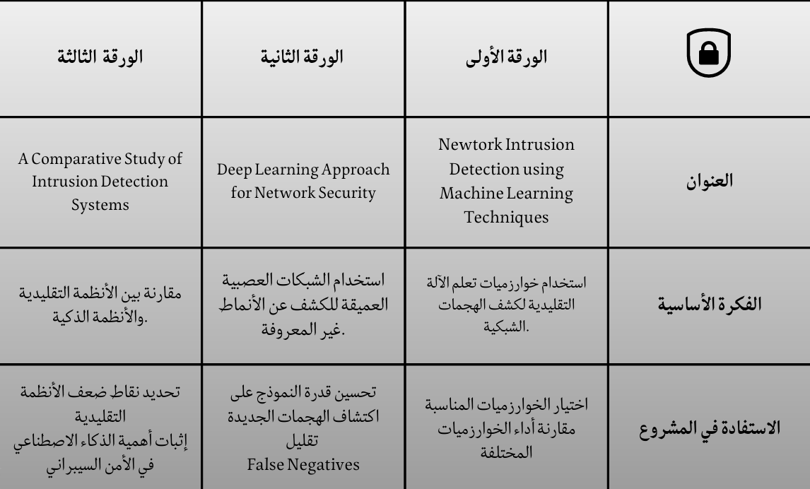

2.3 البنية المعمارية للنظام

يتكون النظام من :
. مولد بيئة شبكية افتراضية
. بيئة تعليم معزز
. وكيل تعليم معزز (RL Agent)
. وحدة التعلم والتحديث
. وحدة التقييم والتقارير

2.4 بيئة التعليم المعزز
تمثل البيئة الشبكة الهدف، وتشمل :
المنافذ المفتوحة _ الخدمات _أنظمة الحماية _ الثغرات المحتملة
تستجيب البيئة لأفعال الوكيل وتعيد مكافآت مناسبة .

2.5 نمذجة الحالة
تم تمثيل حالة الشبكة بمتجه عددي يشمل:
نوع نظام التشغيل _ نوع الخادم _ نسبة الاكتشاف
مستوى الأمان _ مستوى الوصول الحالي
2.6 فضاء الأفعال
يشمل فضاء الأفعال:
مسح المنافذ _ فحص الخدمات _ اختبار ثغرات مختلفة
استغلال الثغرات _ تصعيد الصلاحيات

2.7 آلية المكافأة

تم تصميم المكافآت لتشجيع السلوك الصحيح، مثل:
مكافأة عند اكتشاف ثغرة صحيحة
عقوبة عند الفحص العشوائي
مكافأة إضافية عند الاستغلال الناجح

